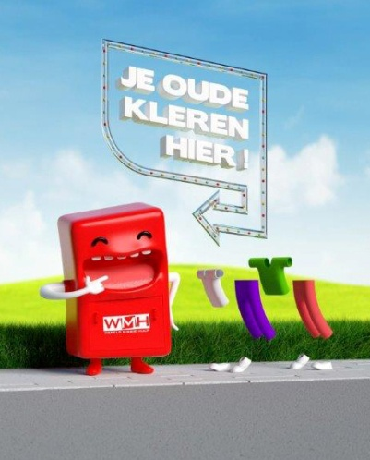 | We Make Hope vzw  Provinciesteenweg 400  2530 Boechout  Contactpersoon : Vicky Jacob  Tel: 0488 195 738  Mail: vicky.jacob@wemakehope.be  In samenwerking met:

Wij Doen Mee!
& Plaatsen een kledingcontainer van We Make Hope

ten voordele van de jaarlijkse Zuidactie Broeders van Liefde!

Naam instelling:
Contactpersoon:
Straat + nummer:
Postcode:
Gemeente:
Rode buitencontainer/ grijze binnencontainer
Exacte locatie van de container:
Promomateriaal gewenst: ja / nee
Aantal exemplaren:
Datum | Handtekening | Naam | Functie

